МИНОБРНАУКИ РОССИИ
федеральное государственное бюджетное образовательное учреждение высшего образования
«Вологодский государственный университет»
(ВоГУ)

КАФЕДРА АВТОМАТИКИ И ВЫЧИСЛИТЕЛЬНОЙ
ТЕХНИКИ

ДИСЦИПЛИНА: ТеориЯ АВТОМАТИЧЕСКОГО
управления

ЛАБОРАТОРНЫЕ РАБОТЫ

ИССЛЕДОВАНИЕ СИСТЕМЫ АВТОМАТИЧЕСКОГО УПРАВЛЕНИЯ

Выполнили студенты гр. ЭМ -

Проверил преподаватель
Тюкин В.Н.

Вологда 201_

ЦЕЛЬ РАБОТЫ: 1. Получение передаточных функций САУ.
2. Исследование устойчивости САУ.
3. Исследование качества работы САУ.
4. Исследование САУ в программной среде MathCad:
4.1. Получение частотных характеристик разомкнутой и замкнутой систем.
4.2. Получение временных диаграмм изменения выходной величины и ошибки при ступенчатом, линейнонарастающем и гармоническом воздействиях.
5. Исследование САУ в пространстве состояний.

ИСХОДНЫЕ ДАННЫЕ:
Таблица 1
Вариант/Параметр | К_{оу} | Т₁ | Т₂ | К₁ | K_{П} | К_{И}
32 | 0,15 | 0,5 | 0,8 | 8 | 0,8 | 2

Примечание: номер Вашего варианта соответствует порядковому номеру в списке группы в журнале.

Система управления – это комплекс взаимосвязанных элементов, участвующих в процессе управления, представляет собой совокупность объекта управления ОУ, регулятора R и датчика рассогласования ДР. Обобщенная функциональная схема системы управления представлена на рис.1.

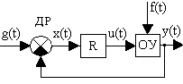

Рис. 1. Функциональная схема системы управления

Элементы системы:
ОУ – объект управления;
ДР - датчик рассогласования;
R – регулятор.

Координаты (переменные) системы:
g(t) – задающее воздействие;
y(t) – управляемая (регулируемая) величина;
f(t) – возмущающее воздействие;
x(t) - рассогласование (ошибка);
u(t) – управляющее воздействие.

Исходя из функциональной схемы структурная схема системы имеет вид, представленный на рис.2, где звенья с передаточными функциями W₁(s), W₂(s), W₃(s) образуют регулятор, W_{oy}(s) – передаточная функция объекта управления, W_{g}(s) – передаточная функция датчика.

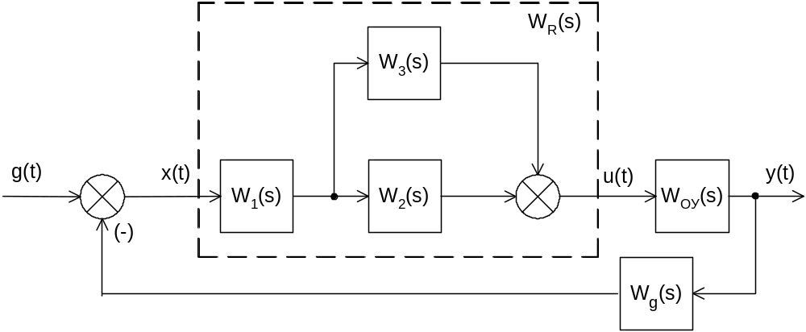

Рис. 2. Структурная схема системы

Передаточная функция объекта управления

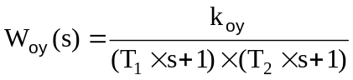 = ,

где
К_{оу} = 0.1 коэффициент передачи объекта управления;
Т₁ = 1 с; Т₂ = 1 с - постоянные времени объекта управления.

Передаточная функция датчика

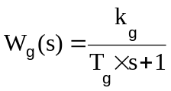,
где
К_{g} = 1 - коэффициент передачи датчика;
Т_{g} = 0,01 с - постоянная времени датчика.

Передаточная функция регулятора

W_{R}(s)=W₁(s)[W₂(s)+W₃(s)],
где
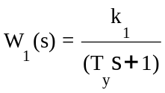 – передаточная функция усилителя;
К₁ = 8 – коэффициент передачи усилителя;
T_{у} = 0.05 с - постоянная времени усилителя;
W₂(s) = K_{П} – передаточная функция безынерционного звена;
К_{П} = 1 – коэффициент пропорциональной составляющей закона управления;
W₃(s) = К_{И}/s – передаточная функция интегрирующего звена;
К_{И} = 2 – коэффициент интегральной составляющей закона управления;

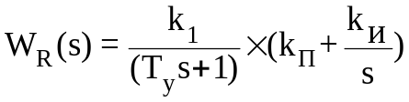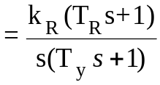,
где
К_{R} = К₁×К_{И} = 16 с⁻¹ – коэффициент передачи регулятора;
T_{R} = k_{П}/k_{И} = 0.5 с - постоянная времени регулятора;
T_{у} = 0.05 с - постоянная времени усилителя.

- ПЕРЕДАТОЧНЫЕ ФУНКЦИИ СИСТЕМЫ

Передаточные функции системы составляем на основании ее структурной схемы.

Передаточная функция разомкнутой системы.

Поскольку, регулятор и объект управления соединены последовательно, то, следовательно, общая передаточная функция разомкнутой системы будет равна произведению передаточных функций элементов структуры.

W(s) = W_{R}(s)×W_{ОУ}(s)× W_{g}(s);

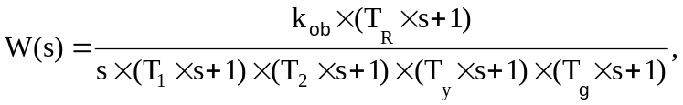

k_{ob} = К_{R}×К_{ОУ}×К_{g} = 16*0.1*1 = 1.6 с⁻¹ - общий коэффициент передачи разомкнутой системы;
Т₁ = 1 с; Т₂ = 1 с; T_{R} = 0.5 с; T_{у} = 0.05 с ;
T_{g} = 0.01 с - постоянные времени.

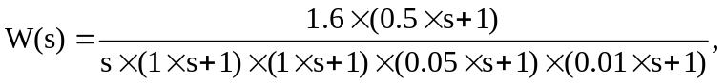
{ Передаточная функция W(s) }

W(s) = 1,6 *
(
(0,5 * s + 1)
) / (
s *
(0,05 * s + 1) *
(1 * s + 1) ^ 2 *
(0,01 * s + 1)
);

Передаточная функция замкнутой системы.

Ф(s) = 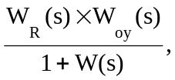

Ф(s) = 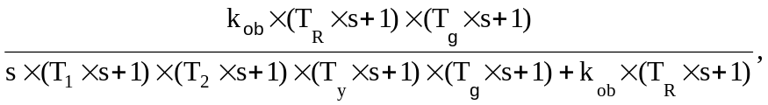

k_{ob} = К_{R}×К_{ОУ}×К_{g} = 1.6 с⁻¹ - общий коэффициент передачи разомкнутой системы;
Т₁ = 1 с; Т₂ = 1 с; T_{R} = 0.5 с; T_{у} = 0.05 с ;
T_{g} = 0.01 с - постоянные времени.

Ф(s) =

2. Исследование уСтойчивости системы

Понятие устойчивости системы управления связано со способностью её возвращаться в состояние равновесия после исчезновения внешних воздействий, которые вывели систему из этого состояния.
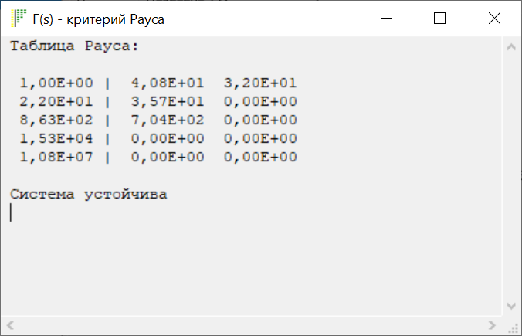
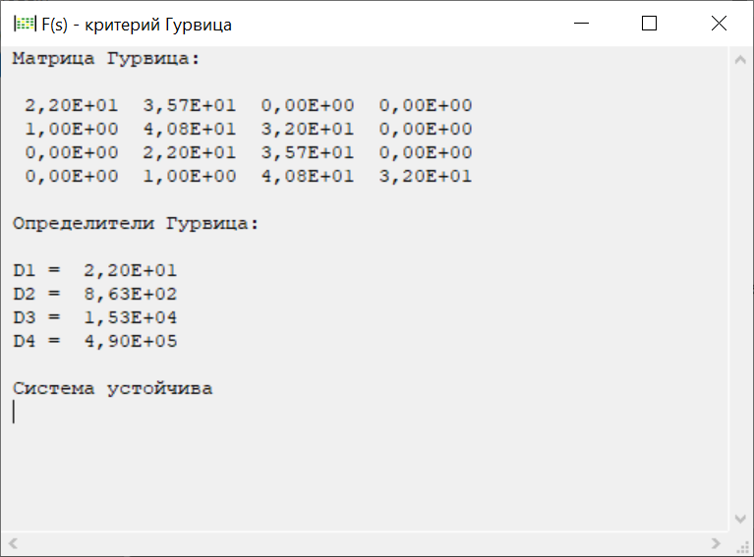
Исследование устойчивости системы по критерию Найквиста. Запасы устойчивости определяют на двух частотах: частоте среза ω_{с} и критической частоте ω_{кр}. На частоте среза амплитудная частотная характеристика (АЧХ) разомкнутой системы равна единице, на критической частоте фазовая частотная характеристика (ФЧХ) принимает значение, равное -π.
Построение амплитудно-фазовых частотных характеристик разомкнутых систем связано с громоздкими вычислениями, поэтому целесообразно оценивать их устойчивость по логарифмическим частотным характеристикам (ЛЧХ). Для этого необходимо построить логарифмические амплитудную (ЛАХ) и фазовую (ЛФХ) частотные характеристики разомкнутой системы.
В том случае, когда АФЧХ не имеет точек пересечения с вещественной осью слева от точки с координатами (-1, j0), то для устойчивости замкнутой системы необходимо и достаточно, чтобы выполнялось условие ω_{с} < ω_{кр}. То есть замкнутая система будет устойчивой, если ЛАХ разомкнутой системы принимает отрицательные значения раньше, чем ЛФХ достигнет значения фазы -180⁰ .
Если ЛАХ разомкнутой системы принимает отрицательные значения позже, чем ЛФХ достигнет значения фазы -180⁰ , то замкнутая система неустойчивая.
Если ЛАХ разомкнутой системы принимает значение амплитуды 0 дб на одной частоте, что и ЛФХ достигнет значения фазы -180⁰ , то это соответствует границе устойчивости.

ЛАХ и ЛФХ разомкнутой системы строим по передаточной функции разомкнутой системы W(s) с использованием программы TAY.exe:

{Исходные данные:}

koy=0.1;T1=1;T2=0.8;Ty=0.05;k1=8;kp=0.8;kn=2;

kg=1;Tg=0.01;

W1(s)=k1/(Ty*s+1);

W2(s)=kp;

W3(s)=kn/s;

Woy(s)=koy/((T1*s+1)*(T2*s+1));

Wg(s)=kg/(Tg*s+1);

{Передаточная функция регулятора:}

Wr(s)=W1(s)*(W2(s)+W3(s));

{Передаточная функция разомкнутой системы:}

W(s)=Wr(s)*Woy(s)*Wg(s);

{Передаточная функция замкнутой системы:}

F(s)=Wr(s)*Woy(s)/(1+W(s));

Таблица 2

Логарифмические частотные характеристики разомкнутой системы

w [рад/с] L [дБ] Y [deg]

6,283E-02 28,10 -95,6
7,050E-02 27,10 -96,3
7,910E-02 26,10 -97,1

8,247E-01 1,92 -149,0
9,253E-01 0,22 -154,0
1,038E+00 -1,57 -158,0

1,846E+00 -11,50 -177,0
2,072E+00 -13,60 -180,0
2,324E+00 -15,70 -182,0

4,991E+03 -232,00 -359,0
5,600E+03 -236,00 -359,0
6,283E+03 -240,00 -359,0

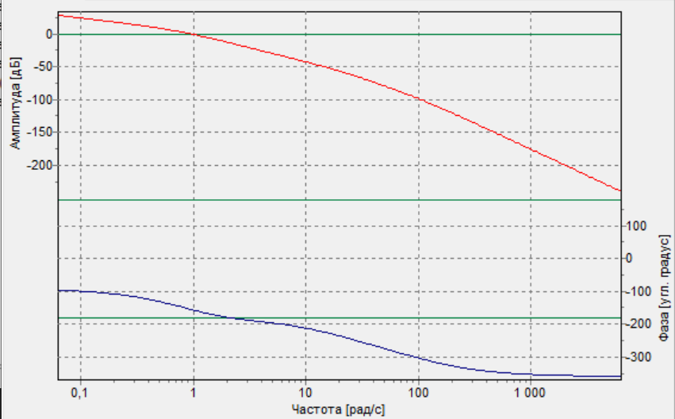

Рис.3. Логарифмические частотные характеристики разомкнутой системы

Из таблицы 2 и рис.3 следует, что исследуемая система устойчива, так как имеет частоту среза ω_{с =} 9.253 с⁻¹ и критическую частоту ω_{кр} = 2.072 с⁻¹, и имеет следующие запасы устойчивости:

по фазе μ = |–180 – (–154)| = 26 град.;
по амплитуде L_{h} = |0 – (–13,6)| = 13,6 дБ.
В хорошо демпфированных системах запас устойчивости по амплитуде составляет примерно 6÷20 дБ, что составляет 2÷10 в линейном масштабе, а запас по фазе − 30÷60⁰.

3. Исследование КАЧЕСТВА РАБОТЫ системы

Качество представляет собой комплексную оценку работы системы управления, включающую устойчивость, точность, быстродействие и зависящую от назначения системы.
Для оценки качества работы системы введены следующие основные показатели.
1. Перерегулирование, равное отношению максимального значения управляемой величины в переходном процессе к установившемуся значению:
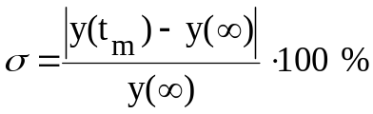 .

Перерегулирование характеризует склонность системы к колебаниям, то есть близость системы к колебательной границе устойчивости. В конечном итоге характеризует запасы устойчивости. Считается, что запас устойчивости достаточен, если σ лежит в пределах от 10 до 30%.
2. Время регулирования (протекания переходного процесса) t_{р}. Позволяет оценить быстродействие системы управления.
Учитывая, что полное затухание в системе происходит лишь при t→∞, длительность переходного процесса ограничивают тем моментом времени, когда
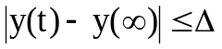,

где Δ - допустимое значение установившейся ошибки, обычно составляющее ±5% от y(∞).
По передаточной функции замкнутой системы Ф(S) с использованием программы TAY.exe построим переходный процесс системы (таблица 3 и рис.4, 5) и оценим качество работы данной системы.

Таблица 3
Переходный процесс
Шаг = 0,01

№ Время Вход Выход Ошибка

0 0,0000 1,0000 0,0000 1,0000
2 0,0200 1,0000 0,0000 1,0000
4 0,0400 1,0000 0,0001 0,9999

324 3,2400 1,0000 1,4653 -0,4653
326 3,2600 1,0000 1,4661 -0,4661
328 3,2800 1,0000 1,4667 -0,4667
330 3,3000 1,0000 1,4672 -0,4672
332 3,3200 1,0000 1,4674 -0,4674
334 3,3400 1,0000 1,4674 -0,4674
336 3,3600 1,0000 1,4673 -0,4673

1338 13,3800 1,0000 0,9492 0,0508
1340 13,4000 1,0000 0,9498 0,0502
1342 13,4200 1,0000 0,9505 0,0495
1344 13,4400 1,0000 0,9513 0,0487

1996 19,9600 1,0000 0,9898 0,0102
1998 19,9800 1,0000 0,9900 0,0100
2000 20,0000 1,0000 0,9902 0,0098

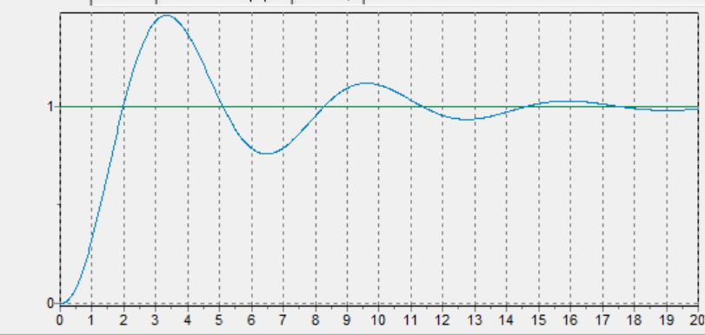

Рис.4. Переходный процесс выходной величины

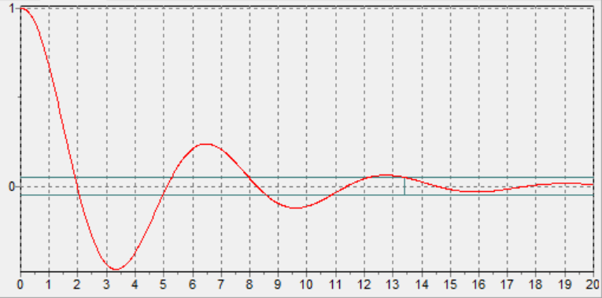

Рис.5. Переходный процесс ошибки

Время регулирования = 13,41 с.
Перерегулирование = 46,7
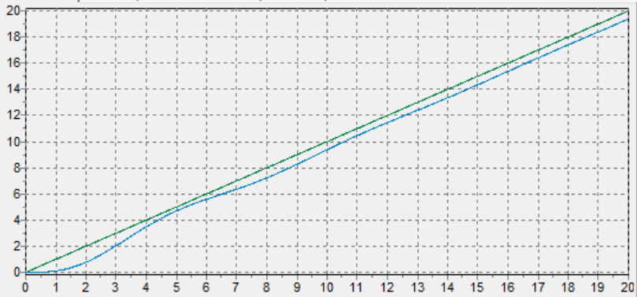
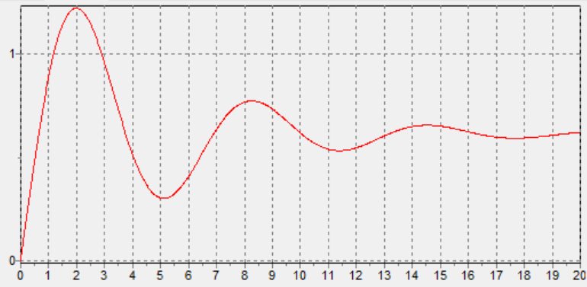

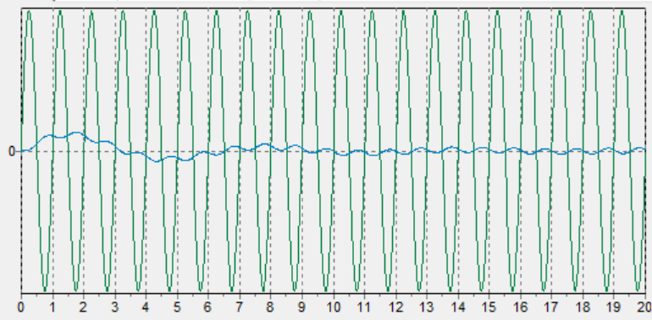
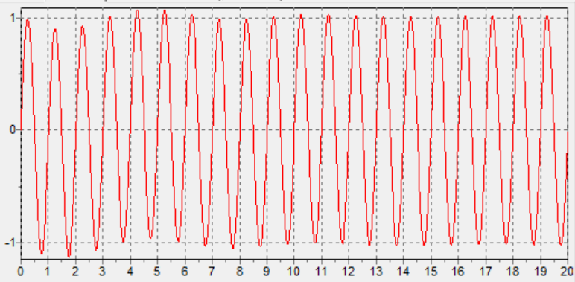

4. Исследование САУ В ПРОГРАММНОЙ СРЕДЕ MATHCAD

Длительность моделирования
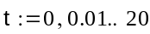

Задающее воздействие системы:
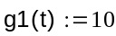
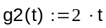
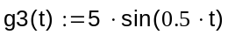

Изображение по Лапласу задающего воздействия системы:
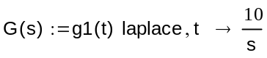
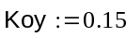
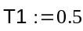
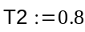
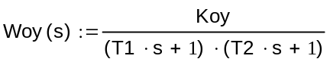
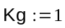
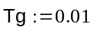
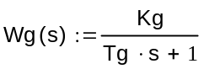
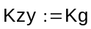
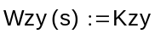
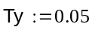
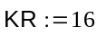
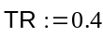
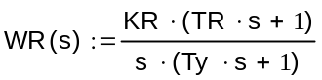

Передаточная функция разомкнутой системы:

Передаточная функция замкнутой системы:
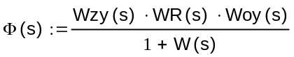
Передаточная функция замкнутой системы по ошибке:
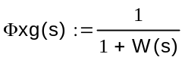

Частотные характеристики разомкнутой системы

Логарифмическая амплитудная частотная характеристика:
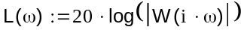
Логарифмическая фазовая частотная характеристика:
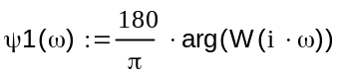
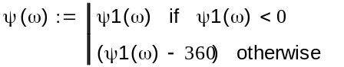

Изменение частотного диапазона:
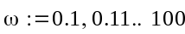
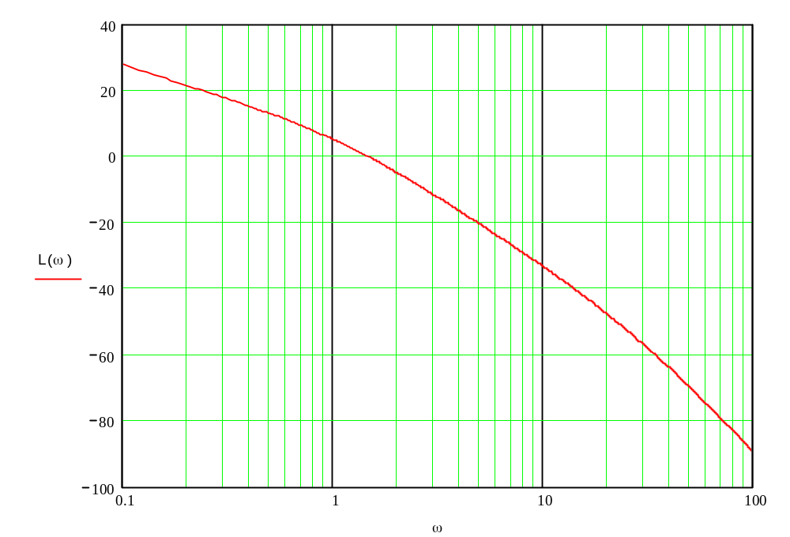
Рис.6. Логарифмическая амплитудная частотная характеристика разомкнутой системы

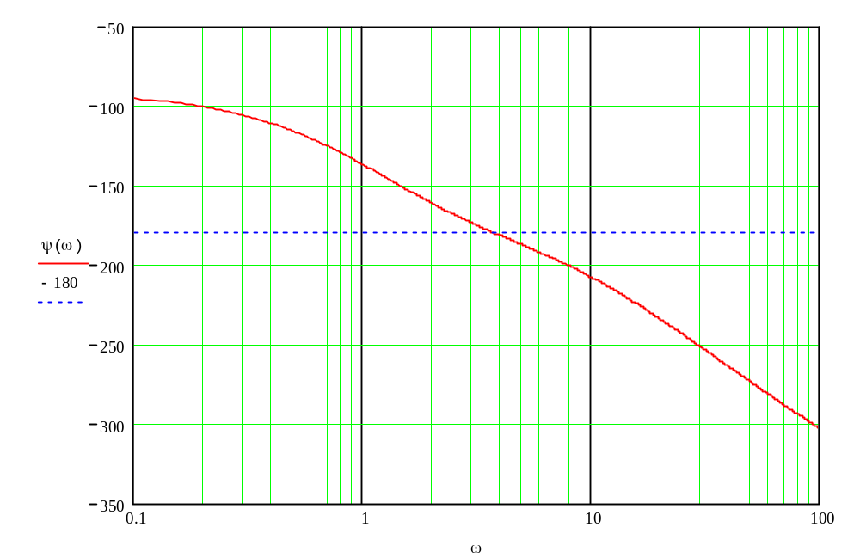
Рис.7. Логарифмическая фазовая частотная характеристика разомкнутой системы

Частотные характеристики замкнутой системы

Логарифмическая амплитудная частотная характеристика:
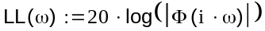
Логарифмическая фазовая частотная характеристика:
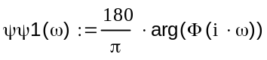
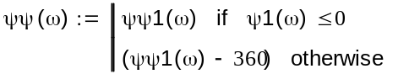

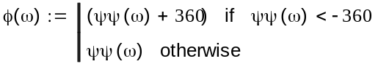

Изменение частотного диапазона:
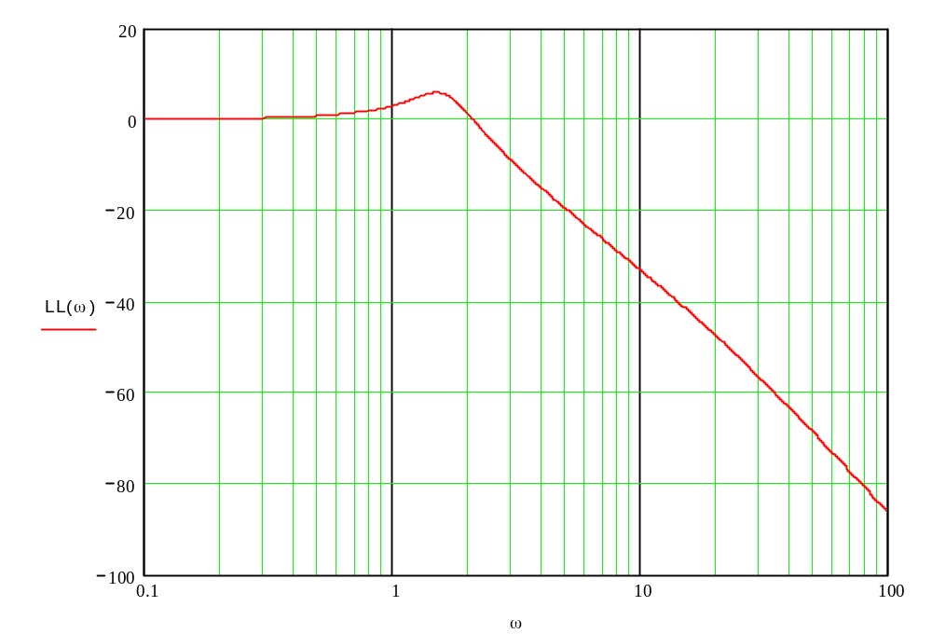
Рис.8. Логарифмическая амплитудная частотная характеристика замкнутой системы

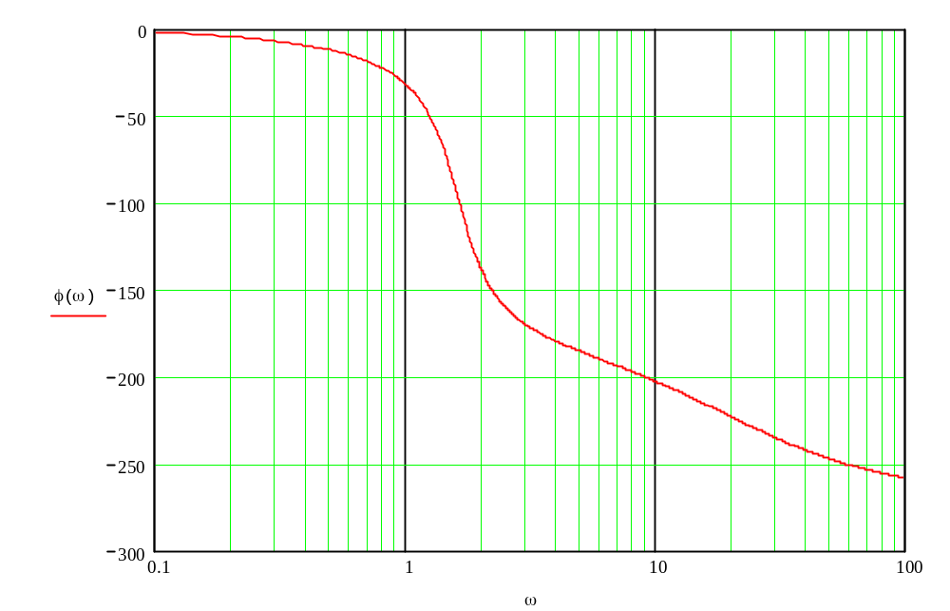
Рис.9. Логарифмическая фазовая частотная характеристика замкнутой системы

Выходная величина замкнутой системы:
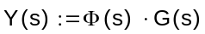
y(t) := Y(s) invlaplace, s →

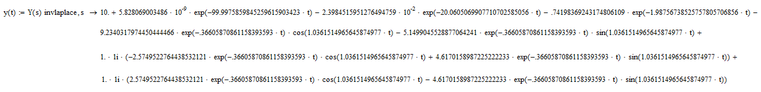

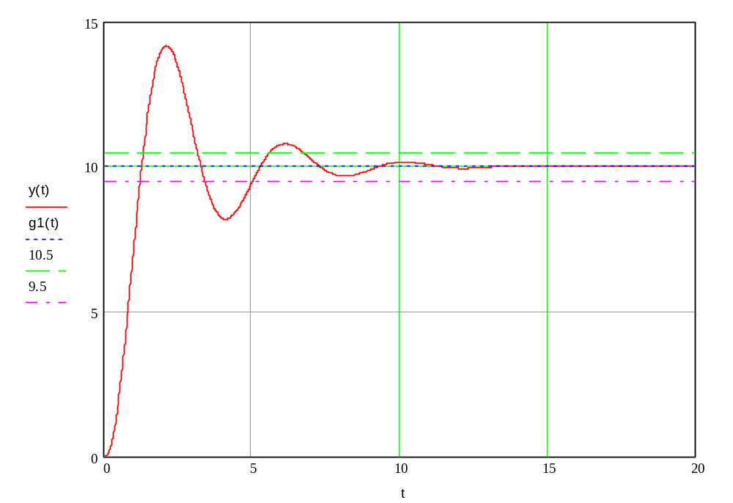
Рис.10. Временные диаграммы изменения выходной и входной величин при
ступенчатом входном воздействии
Перерегулирование σ = 41.57 %;
время регулирования tp = 6.5 с.

Ошибка замкнутой системы:
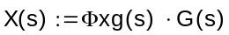
x(t) := X(s) invlaplace, s →

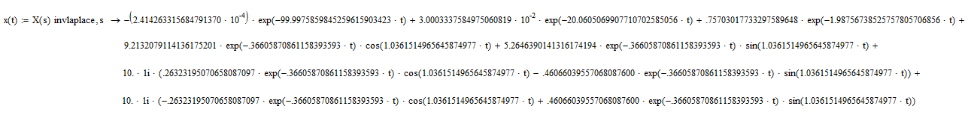

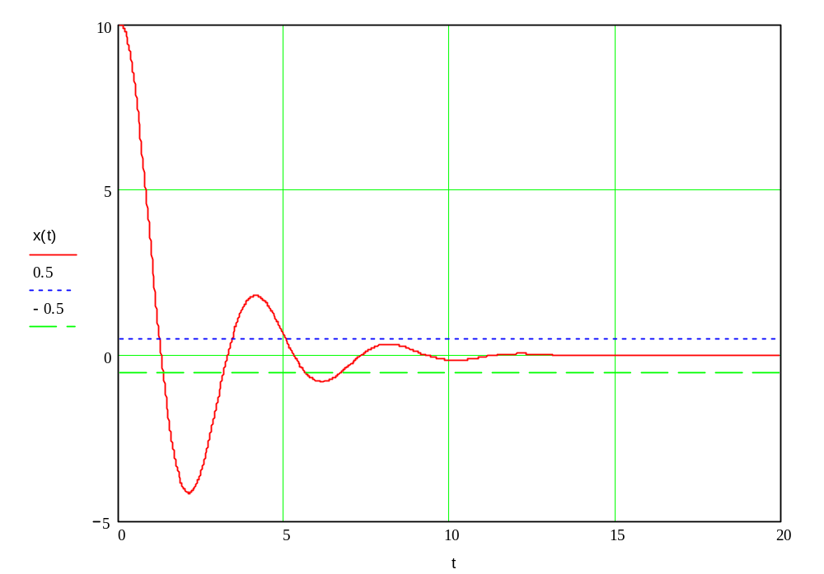
Рис.11. Временная диаграмма изменения ошибки при
ступенчатом входном воздействии

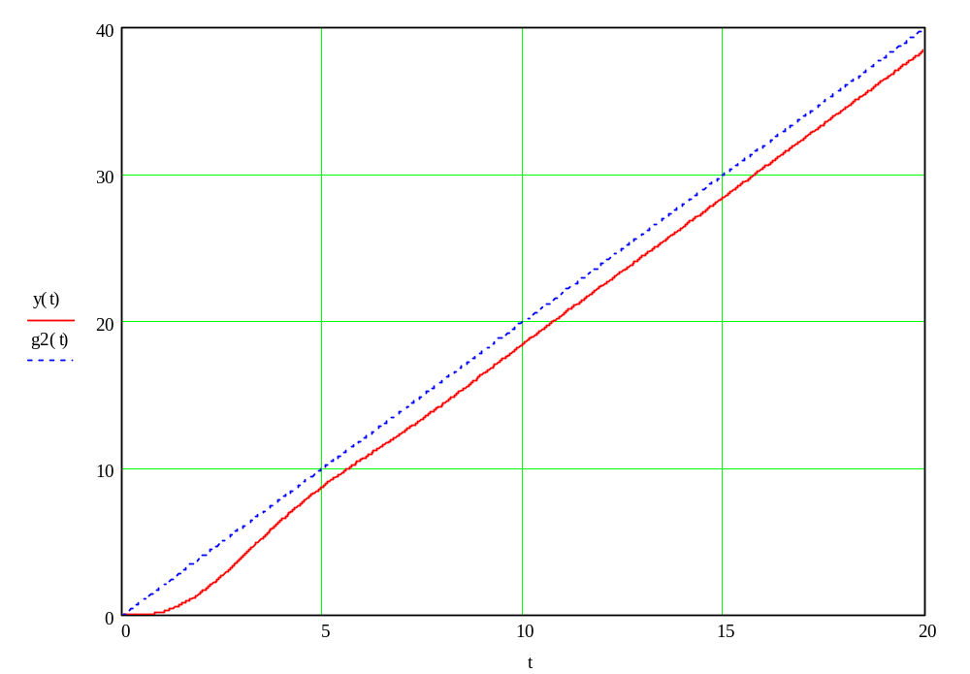
Рис.12. Временные диаграммы изменения выходной и входной величин при
линейнонарастающем входном воздействии

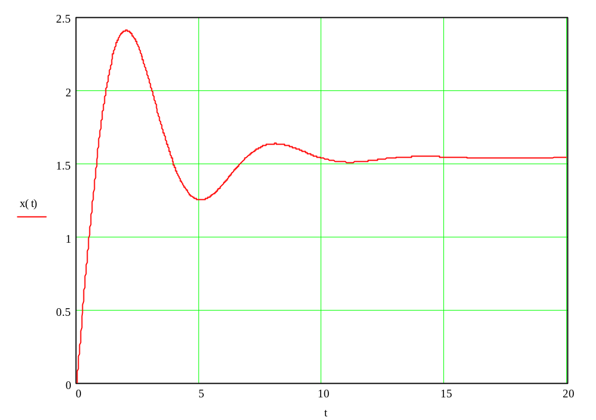
Рис.13. Временная диаграмма изменения ошибки при
линейнонарастающем входном воздействии

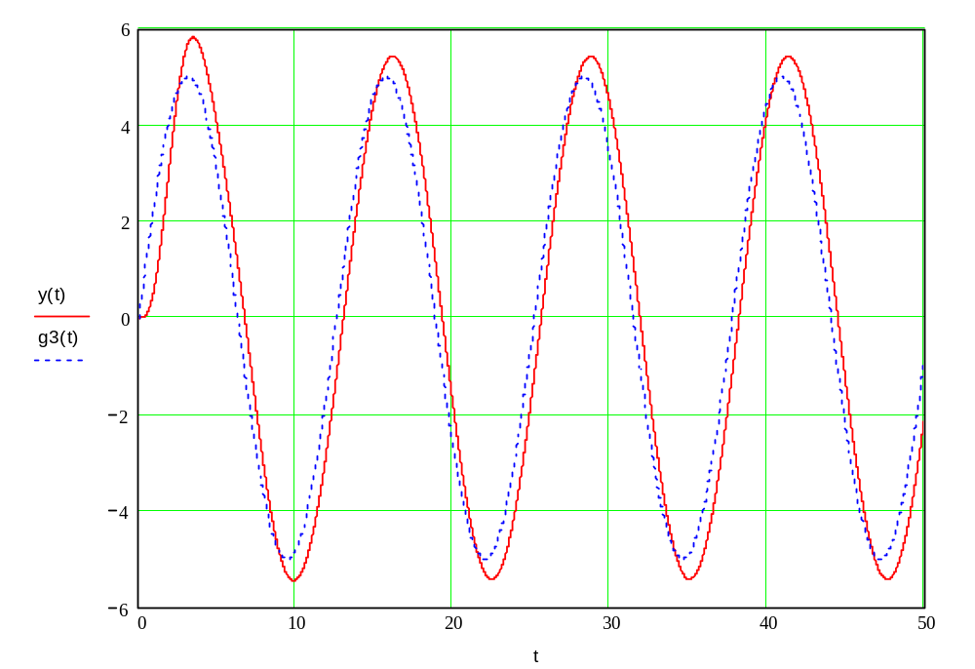

Рис.14. Временные диаграммы изменения выходной и входной величин при
гармоническом входном воздействии

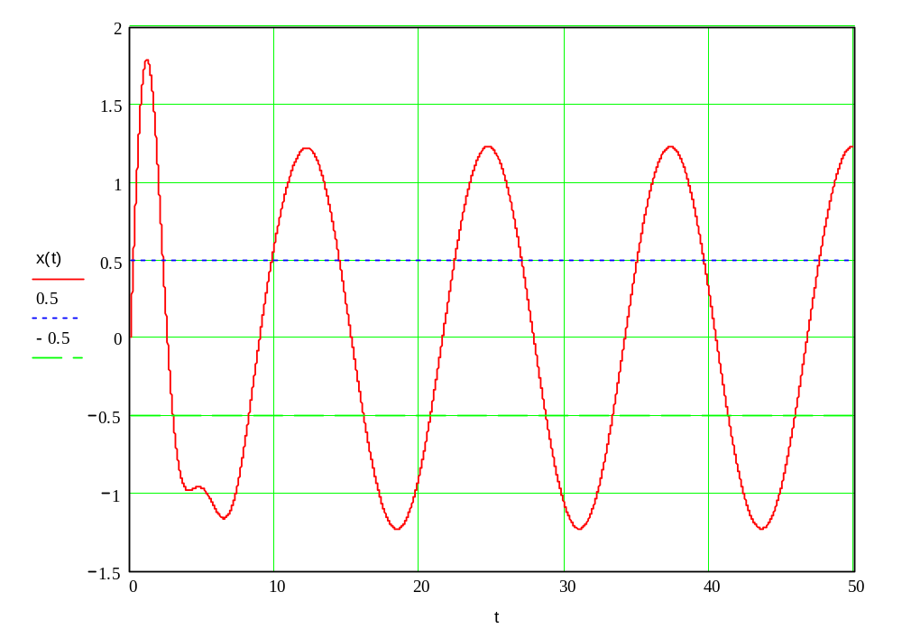

Рис.15. Временная диаграмма изменения ошибки при
гармоническом входном воздействии

5. ОПИСАние САУ В ПРОСТРАНСТВЕ СОСТОЯНИЙ

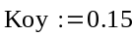
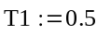
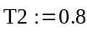
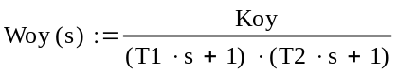

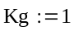
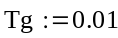
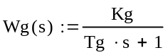

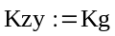
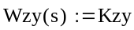

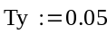
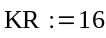
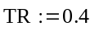
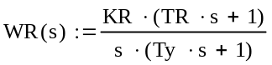

Передаточная функция разомкнутой системы:

Передаточная функция замкнутой системы:
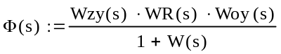

Упрощение передаточная функция замкнутой
системы:

Коэффициенты полинома знаменателя:
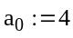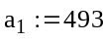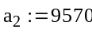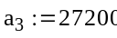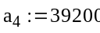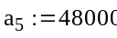
Коэффициенты полинома числителя:
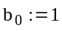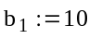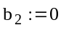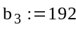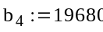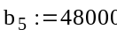
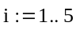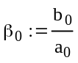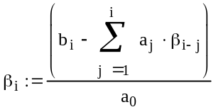
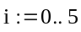
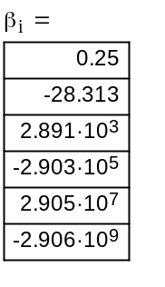

Описание в пространстве состояний:
X' = A*X + B*U
Y = C*X + D*U
Матрицы системы: матрица системы А, матрица управления В, матрица наблюдения С, матрица связи D
Матрицы системы:
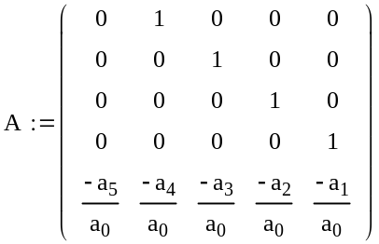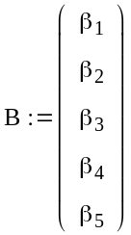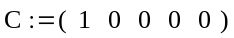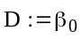

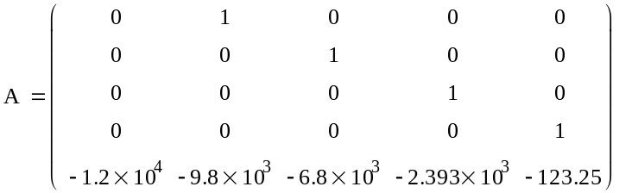
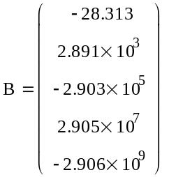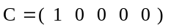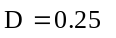

Собственные числа матрицы системы А
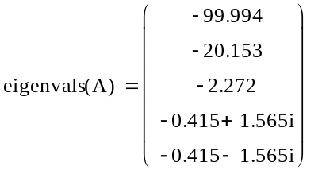
Система устойчивая, так как вещественные части всех
собственных чисел матрицы системы А отрицательны

Матрица управляемости К
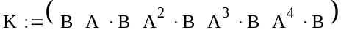
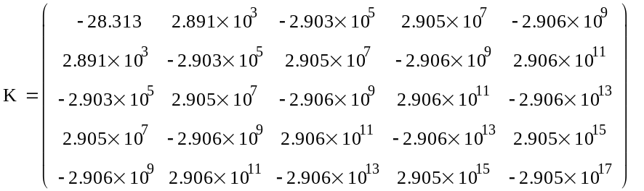
Определитель матрицы К
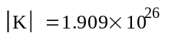
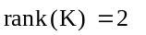
Система неполностью упраляемая, так как при невырожденности
матрицы К ее ранг меньше размерности матрицы А

Матрица наблюдаемости L

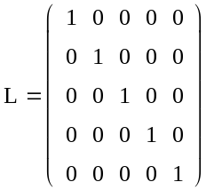
Определитель матрицы L
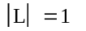
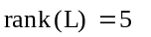
Система полностью наблюдаемая, так как матрица L невырожденная
и ее ранг равен размерности матрицы А

Переходный процесс системы
Решение системы уравнений в пространстве состояний при единичном входном
воздействии U и нулевых начальных условиях:
Решение:
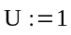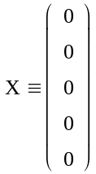
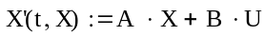
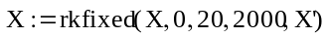
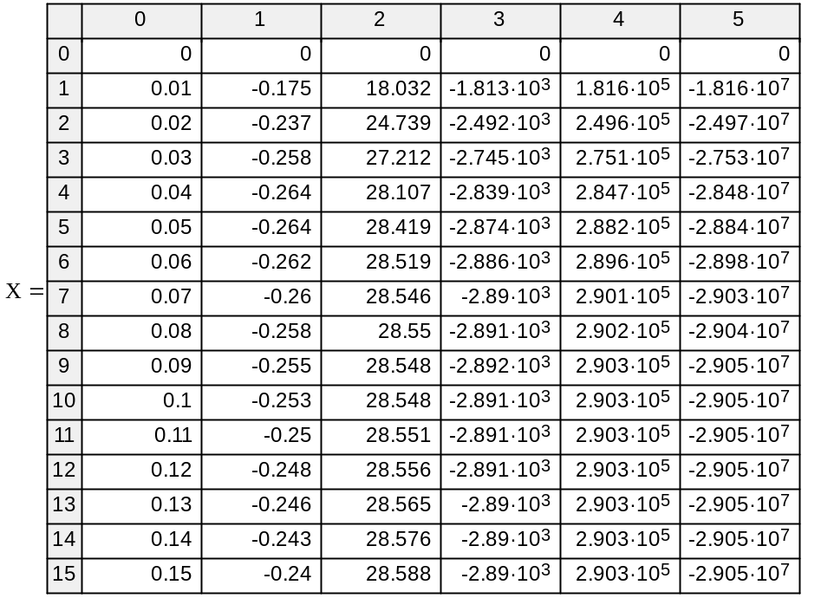
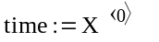
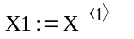
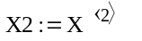
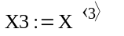
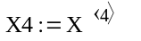
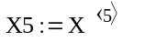
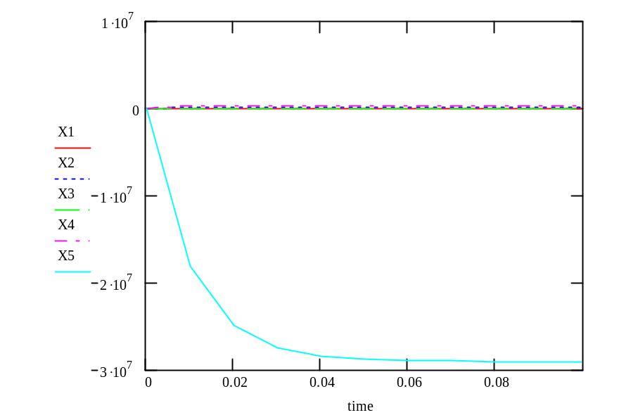
Рис.16. Графики решений
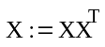
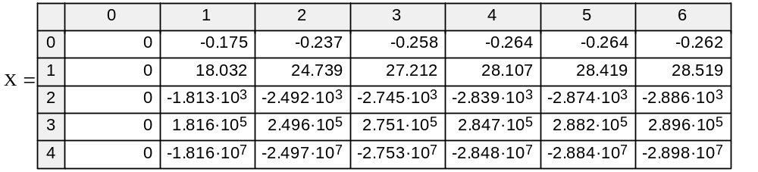
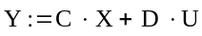
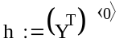
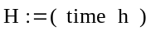
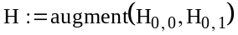

Таблица решений
Time h Time h
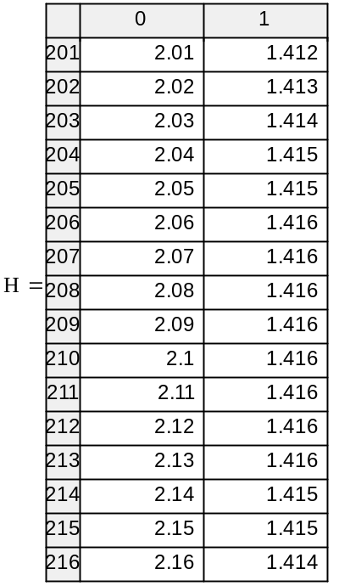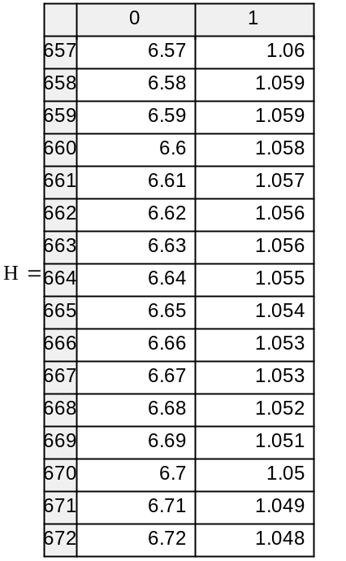
Перерегулирование σ = 41.6 %; время регулирования tp = 6.7 с.
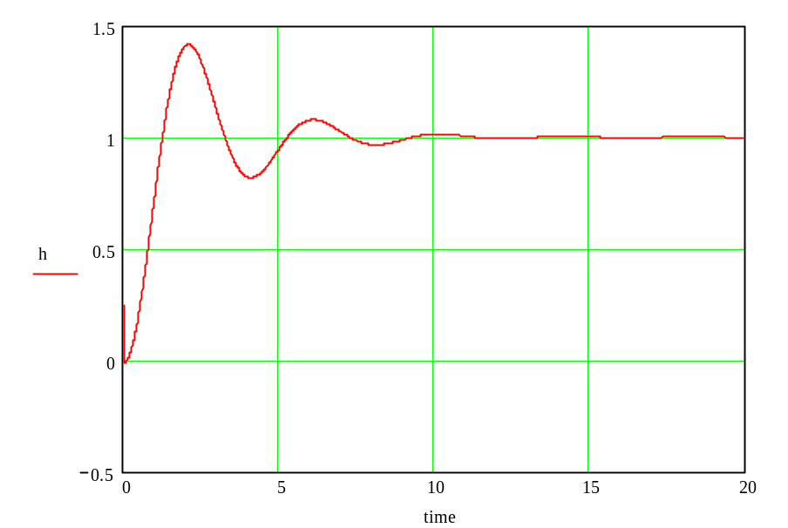
Рис.17. Переходный процесс h(t)

ВЫВОД. Исследованная система устойчива, неполностью управляемая, наблюдаемая и обладает удовлетворительными качественными показателями.

СПИСОК ЛИТЕРАТУРЫ

1. Тюкин В.Н. Теория управления. Часть 1. Обыкновенные линейные системы управления. - 2-е изд., испр. и доп. - Вологда: ВоГТУ, 2000. - 200 с.
2. Тюкин В.Н. Теория управления. Часть 2. Особые линейные и
нелинейные системы. - 2-е изд., испр. и доп. - Вологда:
ВоГТУ, 2001. - 140 с.
3. Тюкин В.Н., Евстюхин А.Н. Теория автоматического управления.Методические указания к практикуму: Руководство пользователя комплекса программного обеспечения по курсу ТАУ и контрольные примеры. - Вологда: ВоГТУ, 2005. - 34 с.
4.Глушаков С.В., Жакин И.А., Хачиров Т.С. Математическое
моделирование. Mathcad 2000 Professional. MATLAB 5.3. Харьков:
Фолио, М.: АСТ, 2001. – 524 с.
5.Макаров, Е. Инженерные расчеты в Mathcad: Учеб. курс /
Е. Макаров. - СПб. : Питер, 2005. - 448 с.

ИСХОДНЫЕ ДАННЫЕ:

Вариант/параметр | К_{оу} | Т₁ | Т₂ | К₁ | K_{П} | К_{И}
1 | 0,1 | 1 | 1 | 10 | 1 | 1
2 | 0,1 | 1 | 1 | 10 | 1 | 2
3 | 0,1 | 0,5 | 1 | 10 | 1 | 1
4 | 0,1 | 0,5 | 1 | 10 | 1 | 2
5 | 0,1 | 1 | 1 | 15 | 1 | 1
6 | 0,1 | 1 | 1 | 8 | 1 | 2
7 | 0,1 | 0,5 | 1 | 15 | 1 | 1
8 | 0,1 | 0,5 | 1 | 8 | 1 | 2
9 | 0,15 | 1 | 0,8 | 10 | 1 | 1
10 | 0,15 | 1 | 0,8 | 10 | 1 | 2
11 | 0,15 | 0,5 | 0,8 | 10 | 1 | 1
12 | 0,15 | 0,5 | 0,8 | 10 | 1 | 2
13 | 0,15 | 1 | 0,8 | 15 | 1 | 1
14 | 0,15 | 1 | 0,8 | 8 | 1 | 2
15 | 0,15 | 0,5 | 0,8 | 15 | 1 | 1
16 | 0,15 | 0,5 | 0,8 | 8 | 1 | 2
17 | 0,1 | 1 | 1 | 10 | 0,8 | 1
18 | 0,1 | 1 | 1 | 10 | 0,8 | 2
19 | 0,1 | 0,5 | 1 | 10 | 0,8 | 1
20 | 0,1 | 0,5 | 1 | 10 | 0,8 | 2
21 | 0,1 | 1 | 1 | 15 | 0,8 | 1
22 | 0,1 | 1 | 1 | 8 | 0,8 | 2
23 | 0,1 | 0,5 | 1 | 15 | 0,8 | 1
24 | 0,1 | 0,5 | 1 | 8 | 0,8 | 2
25 | 0,15 | 1 | 0,8 | 10 | 0,8 | 1
26 | 0,15 | 1 | 0,8 | 10 | 0,8 | 2
27 | 0,15 | 0,5 | 0,8 | 10 | 0,8 | 1
28 | 0,15 | 0,5 | 0,8 | 10 | 0,8 | 2
29 | 0,15 | 1 | 0,8 | 15 | 0,8 | 1
30 | 0,15 | 1 | 0,8 | 8 | 0,8 | 2
31 | 0,15 | 0,5 | 0,8 | 15 | 0,8 | 1
32 | 0,15 | 0,5 | 0,8 | 8 | 0,8 | 2

